大跑步計畫-樂跑方案
(run for fun)

教育部體育署
中華民國105年3月修訂
壹、名稱： 樂跑!（run for fun，意指「快樂跑步-樂活人生」）
貳、依據
本署依據國民體育法第6條規定：｢各機關及各級學校應依有關法令規定，配合國家體育政策，切實推動體育活動；高級中等以下學校及專科學校五年制前三年並應安排學生在校期間，除體育課程時數外，每日參與體育活動之時間，每週應達一百五十分鐘以上｣，擬定SH150方案-推動每週在校運動150分鐘策略。為推動前揭方案，據以擬訂「大跑步計畫」，以樂趣化方式引導學生養成規律運動習慣。
參、方案特色
一、健康效能：依教育部體育署運動習慣調查，跑步是國人最常從事的健身與休閒運動之一，對於維持或增進個人的心肺適能、下肢肌肉適能與心理耐力等身體適應力有著顯著的效果。
二、經濟性：只需穿著合適的運動鞋與運動服即可享受跑步的樂趣與益處，為不需要額外或特殊的設備、器材即可從事的運動。
三、便利性：任何的環境只要是交通與人身安全無虞，個人條件許可，即可從事慢跑。舉凡上學的路程、社區公園、校園內或學校四周等，皆是慢跑的好地方。
四、回真性：人要活就要動，跑步不但使人展現其與生俱來的本能，亦能改善身、心健康狀態，是一項引領人們返璞歸真的好運動。
五、時尚性：近年來臺灣人瘋路跑已成為一種趨勢，跑步從以往單純挑戰距離，演變為對跑步型式、對配件、對衣著、對科技的挑戰，而成為了一種時下流行的社會風潮。
六、人文性：藉由跑步熟悉每條路線與人文景觀，提高與自身所在環境關聯的緊密性。如：跑校園，可增加對校園每角落的認識，跑社區，大街小巷、社區鄰里，無形中增加了跑步者對於環境的認識。

肆、實施對象及方式
一、對象
(一)國小階段：以「本能啟發、樂趣培養」為實施原則，教導國小學生跑步基本方法，培養慢跑樂趣。
口號：生來就愛跑 (born to run)
(二)國中階段：以「體能鍛鍊、習慣養成」為實施原則，期望以慢跑來鍛鍊學生體魄，培養慢跑習慣。
口號：跑出健康美 (run for health)
(三)高中階段：以「自我挑戰、賽會參與」為實施原則，鼓勵學生挑戰並拓展慢跑實力，建立自信心。
口號：跑向巔峰 (run to peak)
(四)大學階段：以「運動健康、終生休閒」為實施原則，培養學生以慢跑作為終生運動項目，創造人生新價值。
口號：跑向自我 (run for self)
(五)全民階段：以「健體強身、樂活人生」為實施原則，鼓勵全民養成規律運動習慣。
口號：跑出自信 (run for confidence)
二、各教育階段跑步里程建議量
基於學生於每個階段的身心發展情況有異，提供以下跑步里程基本建議量供參，詳下表。
表1 跑步里程建議量一覽表
年級別 | 每週總量  （公里/人） | 每月總量  （公里/人） | 每年總量  （公里/人） | 備註  (每年每人48週)
小一 | 1.0 | 4.0 | 48.0 | 以每週5天，每天200公尺計
小二 | 2.0 | 8.0 | 96.0 | 以每週5天，每天400公尺計
小三 | 3.0 | 12.0 | 144.0 | 以每週5天，每天600公尺計
小四 | 4.0 | 16.0 | 192.0 | 以每週5天，每天800公尺計
小五 | 5.0 | 20.0 | 240.0 | 以每週5天，每天1,000公尺計
小六 | 7.5 | 30.0 | 360.0 | 以每週5天，每天1,500公尺計
小計 | 1,080公里
國七 | 8.0 | 32.0 | 384.0 | 以每週5天，每天1,600公尺計
國八 | 8.0 | 32.0 | 384.0 | 以每週5天，每天1,600公尺計
國九 | 8.0 | 32.0 | 384.0 | 以每週5天，每天1,600公尺計
小計 | 1,152公里
高十 | 8.0 | 32.0 | 384.0 | 以每週5天，每天1,600公尺計
高十一 | 8.0 | 32.0 | 384.0 | 以每週5天，每天1,600公尺計
高十二 | 8.0 | 32.0 | 384.0 | 以每週5天，每天1,600公尺計
小計 | 1,152公里
大一 | 8.0 | 32.0 | 384.0 | 以每週5天，每天1,600公尺計
大二 | 8.0 | 32.0 | 384.0 | 以每週5天，每天1,600公尺計
大三 | 8.0 | 32.0 | 384.0 | 以每週5天，每天1,600公尺計
大四 | 8.0 | 32.0 | 384.0 | 以每週5天，每天1,600公尺計
小計 | 1,536公里

三、跑步距離分級制
表2 各級別直線距離累積公里數
項次 | 級別 | 累積公里數 | 備註
1 | 縣市級 | 200
2 | 臺灣級 | 1,000
3 | 東南亞級 | 2,500 | 曼谷 2,540公里
4 | 南亞級 | 5,000 | 孟買 5,040公里
5 | 西亞級 | 8,000 | 土耳其 8,300公里
6 | 歐洲級 | 12,000 | 倫敦13,967公里
7 | 大西洋級 | 16,000
8 | 美洲級 | 20,000
9 | 太平洋級 | 30,000
10 | 地球級 | 40,000
註：將參考環遊世界80天故事之路線設計網站。
伍、推動策略(104年度辦理績效如附錄1，105年度規劃事項如附錄2)
一、建立登錄機制：
(一)建置「跑步大撲滿」紀錄平臺：體育署於體適能網站，健康體育網路護照內規劃建置「跑步大撲滿」紀錄平臺及跑步動態地圖，鼓勵學生以零存整付方式累計里程數，學生得自行登錄每次跑步距離，頁面如下圖三所示(學生藉由各級學校教師上傳體適能資料後，即可使用「健康體育網路護照」，無使用期限。)。
(二)研發行動版APP程式：
1.使用者透過程式，結合手機定位，得將每日累積跑步里程數自動上傳至「健康網路護照」。
2.結合「i運動APP」，建立終身使用機制：研擬運用API(應用程式介面)將「健康網路護照」相關資訊傳送至「運動健康資訊雲」之合宜性，期建立個人完整運動歷程。

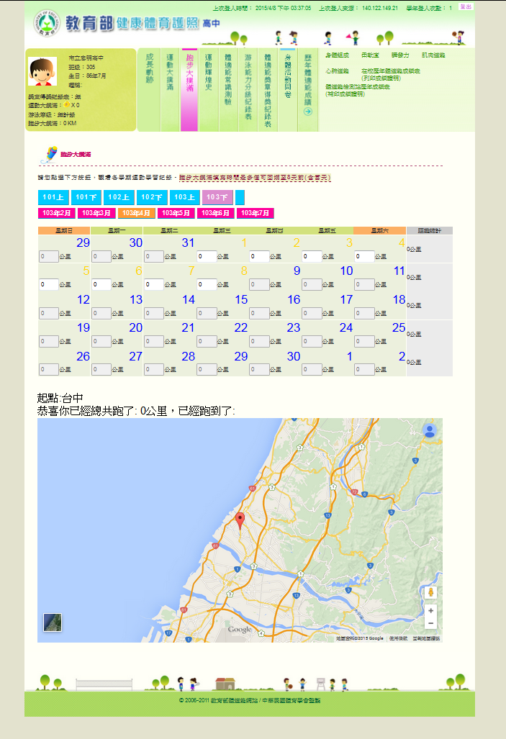

圖三 跑步登錄系統
二、提供教學資源：
(一)建立專案網頁：提供計畫宣導訊息及相關資源。
(二)遴選與輔導創意跑步活動設計，以作為各校參考。
(三)建立「跑步運動模組」：配合SH150方案，設計「跑步運動模組」活動內容(晨間運動模組、大課間模組、課後運動模組及組合模組)，鼓勵學校實施跑步運動。SH150課表範例如下(A.晨間運動模式，B.大課間模式，C.課後運動模式，D.組合模式)：
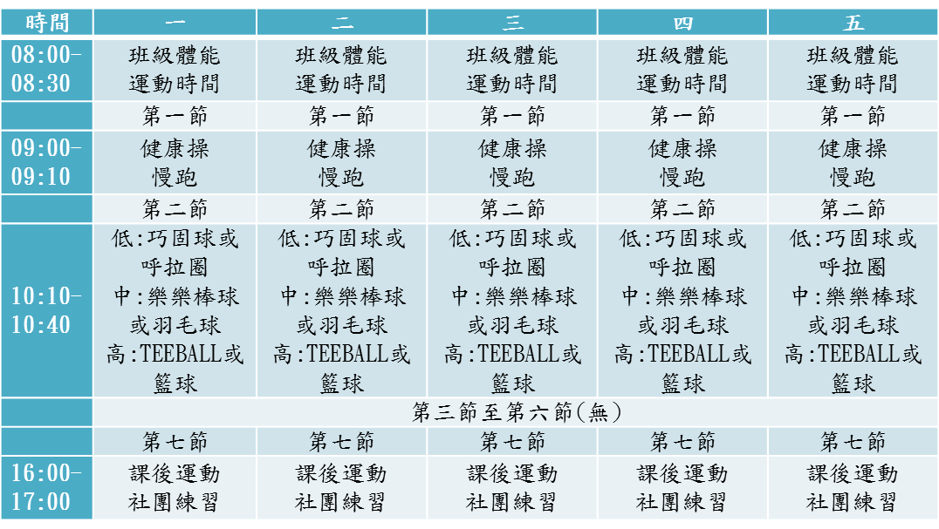
A

B

C

三、多元創意推動：以簡單易行、樂趣化及創意化方式，引導學生投入跑步運動，由各校因地制宜，自行設計推動方式，引導學生以零存整付方式累積里程數，培養學生終身運動習慣，達時時運動處處運動之目標。例如：新北市永和國民中學以「逗陣走，『伊』起Rock到『巴黎』」為題，取其活動路線由伊拉克到巴黎的概念，增加活動的趣味性，並藉此在課程中融入國際觀相關教育。
四、建立即時回饋及獎勵機制：如結合企業贊助、召開記者會或頒獎典禮公開表揚，或建置學校排行榜、班級排行榜、榮譽榜網站等方式(得配合榮譽卡、獎品、獎座、摸彩等)。
(一)各地方政府、各大專校院及國立高中(職)配合本計畫辦理路跑活動，相關人員由權責單位優予敘獎。
(二)中央列入表揚推展體育績優學校條件，縣市對績優學校表揚，學校對班級或個人表揚。
陸、跑步安全守則
一、正確跑步法則：
(一)曲肘成60-90度。
(二)輕鬆邁開步伐。
二、跑步時的穿著
(一)穿著寬鬆、舒適的衣服(女生運動時最好穿著運動用貼身衣物)。
(二)適當的襪子及保護性佳的運動鞋：鞋子不可太大，以防止小腿跟腱受到外來傷害和腳踝關節的扭傷。同時，鞋墊如果過厚或過硬，在行走時會因為地面對腳所產生的反作用力較大，使腳受到較大的衝擊，容易受傷。
三、跑步時的環境
(一)勿在氣候炎熱、空氣污染嚴重和大太陽下跑步；適合在清晨、下午稍晚或在溫度適中的冷氣房跑步。在太冷的天氣下跑步，可能會產生凍傷或是體溫下降及引發一些心血管疾病，因此在又溼又冷的天氣跑步時也須格外小心注意身體狀況。
(二)隨著高度增加和壓力變小，跑步強度也需降低，因為在低氧環境下跑步，呼吸和心肺系統發生問題的機會比在平地大，所需的心肺適能也比低海拔高，最好能於適應環境後再開始做激烈運動才不會造成運動傷害。
(三)空氣污染包括臭氧、一氧化碳、花粉、微小灰塵、香煙等，這些都會影響到我們的呼吸系統。一氧化碳是無色無味的，由汽油的燃燒所產生。太陽光則會使我們感到頭痛、咳嗽，眼睛也會受到刺激，還有皮膚也會受到傷害。跑步前最好可以根據氣象報告結果，得知空氣品質是否良好，適不適合從事跑步運動。
四、跑步時的身體狀況
(一)傾聽身體聲音，善待身體，在運跑步前、中、後喝足夠的水；在跑步途中感到身體狀況不適時，請立刻停止。
(二)控制跑步時間：應於身體各個狀態都適應後，再慢慢增加每次跑步時間。
柒、願景(各教育階段累積公里數)
一、就一年級新生即開始登錄里程者：
(一)國小畢業：環臺一圈(累計1,080公里以上)。
(二)國中畢業：跑向東南亞(累計2,232公里以上)。
(三)高中畢業：跑向南亞(累計3,384公里以上)。
(四)大學畢業：挑戰西亞(累計4,920公里以上)。
二、各校得利用「跑步大撲滿」紀錄平臺，以全校或班級里程總和，自行設立分階段挑戰目標。例如：學期末全校學生累積里程數達環臺一圈。
附錄1：104年度辦理績效
項次 | 項目 | 辦理績效
一 | 建立跑步里程登錄機制 | 體育署於體適能檢測系統，健康體育網路護照內完成建置「跑步大撲滿」紀錄平臺，學生得自行登錄每次跑步距離，以零存整付方式累計里程數。使用者登入後即可看見自己目前的累積里程數及對應位置(各級學校教師上傳體適能資料後，學生即可使用「健康體育網路護照」，且該護照無使用期限。)
二 | 提供教學資源 | (一)體育署建立跑步專案網頁，提供計畫宣導訊息及相關資源。  (二)辦理102學年度教育部體育署SH150方案典範學校甄選，公布3所推動跑步運動典範學校之實施方案供各校參考(包括臺中市明道中學、臺南市文化國小及德南國小）。
三 | 多元創意推廣活動 | (一)自104年4月15日起(計畫推動次日)至105年1月21日止(104學年度上學期結束)，高級中等以下學校學生跑步累計里程數為1,004萬5,460公里，約繞地球251圈(地球一圈直線距離約4萬公里)。  (二)104年度本署與財團法人董氏基金會(以下簡稱董氏基金會)及中華民國大專院校體育總會(以下簡稱大專體總)合作辦理下列活動：  1.「跑入夢想遊樂園」校園推廣活動(104年4月至6月)：  (1)個人完成預定目標21公里(半馬)，可抽獎遊樂園入場券。  (2)自104年4月14日至6月30日止，全國計有7,675名同學達標。  2.國民體育日系列活動「一起參加奧運吧！」(104年9月1日至8日)：號召全國學生自9月1日起跑向2016奧運舉辦城市(巴西里約)，為奧運選手集氣(臺灣-巴西里程數約為1萬8,470公里)，截至9月8日，跑步累積里程數達47萬6,894公里。  3.RUN遊奧運尋寶記(104年10月至105年1月)：  (1)鼓勵學生以跑步累計里程方式抵達歷屆奧運舉辦城市(包括亞特蘭大、雪梨、雅典、北京、倫敦、巴西里約)。  (2)本活動計6萬9,879人次參與，累積總里程數超過898萬公里，平均每位學生累積超過29公里。  4.南區大專校院聯合路跑：104年5月23日(星期六)上午7時於高雄展覽館辦理(路線約5公里)，計10所大專院校，約6,000名學生參與。  5.104年度反毒健走歡樂跑：104年9月12日（星期六）上午8時於高雄市立壽山動物園辦理(路線約5公里)，並配合教育部宣導紫錐花運動「健康、反毒、愛人愛己」的價值觀，計785人參與。

附錄2：105年度規劃事項
項次 | 項目 | 擬辦事項
一 | 精緻化「跑步大撲滿」紀錄平臺，建立回饋及獎勵機制 | (一)精緻化「跑步大撲滿」紀錄平臺：  1.持續擴充跑步動態地圖：除現有臺灣地圖外，持續擴充以「環遊世界80天」為路線範本之世界地圖(預計於105年5月完成測試並上線)。  2.研發行動版APP程式：使用者透過程式，結合手機定位，得將每日累積跑步里程數自動上傳至「健康網路護照」。(預計於105年12月底前完成IOS及Android等手機系統之測試；106年5月前完成軟體設計及上線申請，106年6月正式上線)。  (二)建立回饋機制：升級跑步活動官網(沿用99國民體育日-一起參加奧運吧！官網)，將推廣活動網頁連動「跑步大撲滿」平臺的資料庫，定期更新學生跑步累積里程數，並設計區域累計里程、縣市排名、學校排名等功能。  (三)建立獎勵機制：  1.設計榮譽榜，由本署提供獎狀格式請各直轄市及縣(市)政府或學校於公開場合表揚(擬參考體適能現行方式，設計參與獎、金質獎、銀質獎及銅質獎等獎狀格式，獎項名稱另行研議)。  2.於跑步活動官網設計趣味功能：新增「活動日曆」功能(當天累計里程達400公尺者，該日曆有蓋章記號，集滿7個章可再獲得1次抽獎機會)、「登錄人數累積表」(第10萬名登錄學生可獲得精美禮物，每階段重新計算)，及「活動成果展示區」(請學校供稿)等趣味功能，增加學生上網登錄跑步里程數的意願。
二 | 建立「跑步運動模組」 | 配合SH150方案，設計「跑步運動模組」活動內容(晨間運動模組、大課間模組、課後運動模組及組合模組)，鼓勵學校實施跑步運動。SH150課表範例如下(A.晨間運動模式，B.大課間模式，C.課後運動模式，D.組合模式)：  A  B  C
三 | 多元創意推廣活動 | (一)「樂跑四季-Run遊臺灣百岳」運動紓壓宣導計畫(105年3月至106年1月)：  1.活動時間：105年3月至12月31日。  2.活動對象：全國各級學校師生。  3.計畫內容：RUN遊春季花海(總里程23,761公尺，200公尺操場119圈）、RUN遊夏季草原(總里程23,704公尺，200公尺操場119圈）、RUN遊秋季楓林(總里程22,829公尺，200公尺操場115圈）、RUN遊冬季雪景(總里程14,997公尺，200公尺操場75圈）。  (二)辦理「校園相見歡活動」：函請縣市政府推薦合作學校，由代言人偶樂心弟、柔柔到校與學生相見歡，蒐集活動實況及跑步故事，並撰寫為新聞稿後主動供稿廣為宣傳。  (三)辦理記者會(預計於6月下旬辦理)：邀請名人代言分享運動經驗，並說明105年度上半年累積跑步里程數，宣告下半年目標任務。  (五)南臺灣、北臺灣大專校院聯合路跑：南區規劃於5月假高雄國家體育場辦理，北區規劃於10月假大佳河濱公園辦理。本活動團體賽預計25所大專校院參與，個人賽預計1萬6,000名大專校院學生參與。

